**Borrador CN_06_07_CO_REC220 R**

**Refuerza tu aprendizaje: Los seres vivos se relacionan entre si**

**Actividad que consolida conocimientos sobre Los seres vivos se relacionan entre si**

**NO Actividad m101AP**

**Enunciado:** Contesta a las siguientes preguntas sobre las interacciones que se establecen entre los seres vivos.

1. ¿Qué son interacciones intraespecíficas e interespecíficas?
2. ¿Cómo se denomina y por qué se caracteriza el tipo de interacción que se muestra en la imagen?

[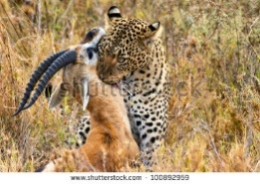](http://www.shutterstock.com/subscribe?clicksrc=full_thumb)

100892959

1. ¿Cómo se denomina y por qué se caracteriza el tipo de interacción que se muestra en la imagen? ¿Contesta si es interespecífica o intraespecífica?

[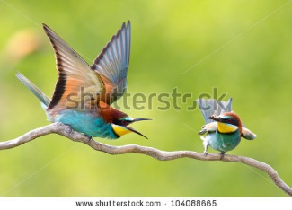](http://www.shutterstock.com/subscribe?clicksrc=full_thumb)

104088665

1. ¿Cómo se denomina y por qué se caracteriza el tipo de interacción que se muestra en la imagen? ¿Contesta si es interespecífica o intraespecífica?

[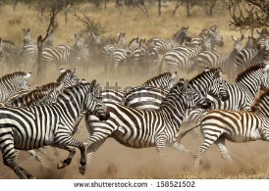](http://www.shutterstock.com/subscribe?clicksrc=full_thumb)

1. ¿Cómo se denomina y por qué se caracteriza el tipo de interacción que se muestra en la imagen? ¿Contesta si es interespecífica o intraespecífica?

[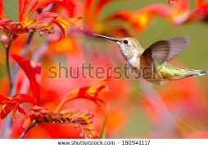](http://www.shutterstock.com/subscribe?clicksrc=full_thumb)

150941117